**PONTIFÍCIA UNIVERSIDADE CATÓLICA DE MINAS GERAIS**

**PUC Minas Virtual**

**Pós-graduação *Lato Sensu* em Engenharia de *Software***

Projeto Integrado

Relatório Técnico

Guardian Phone

Nathan Ferreira Rodrigues Costa

Belo Horizonte

12/2023

# Projeto Integrado

**Sumário**

Projeto Integrado 3

1. Cronograma de Trabalho 4

2. Introdução 5

3. Definição Conceitual da Solução 6

3.1 Diagrama de Casos de Uso 6

3.2 Requisitos Funcionais 6

3.3 Requisitos Não-funcionais 7

4. Protótipo Navegável do Sistema 7

5. Diagrama de Classes de Domínio 8

6. Arquitetura da Solução 8

6.1 Padrão Arquitetural 8

6.2 C4 model - Diagrama de Contexto 9

7. Frameworks de Trabalho 10

8. Estrutura Base do Front End 10

9. Modelo Relacional ou Projeto de Banco de Dados NoSQL 10

10. Plano de Testes 11

11. Relatório de Execução de Testes de Software 11

12. Apropriação de Horas no Projeto 11

13. Código da Aplicação 12

14. Avaliação Retrospectiva 12

14.1 Objetivos Estimados 13

14.2 Objetivos Alcançados 13

14.3 Lições aprendidas 13

15. Referências 13

## Cronograma de Trabalho

| **Datas** | | **Atividade / Tarefa** | **Produto / Resultado** |
| --- | --- | --- | --- |
| **De** | **Até** |
| 22/11/2023 | 23/11/2023 | 1.Revisar todo o material relacionado ao Projeto Integrado, incluindo textos e vídeos. | Documento de Revisão do Material do Projeto Integrado. |
| 24/11/2023 | 25/11/2023 | 2.Elaboração de Relatório Técnico: Objetivos do Trabalho, Apresentação do Problema e Descrição Abrangente do Software. | Relatório Técnico Inicial do Projeto Integrado. |
| 26/11/2023 | 26/11/2023 | 3.Relatório Técnico: Identificação de Atores, Requisitos Funcionais e Não Funcionais. | Relatório de Requisitos do Sistema. |
| 27/11/2023 | 27/11/2023 | 4.Relatório Técnico: Identificação da Ferramenta e Desenvolvimento do Diagrama de Caso de Uso. | Relatório de Ferramenta e Diagrama de Caso de Uso. |
| 28/11/2023 | 28/11/2023 | 5.Relatório Técnico: Descrição Detalhada dos Casos de Uso. | Documento de Descrição Detalhada dos Casos de Uso. |
| 29/11/2023 | 29/11/2023 | 6.Relatório Técnico: Criação de Protótipo de Interface Navegável e Itens. | Protótipo de Interface Navegável com Documentação Detalhada. |
| 30/11/2023 | 30/11/2023 | 7.Relatório Técnico: Criação do Diagrama de Classes de Domínio. | Diagrama de Classes de Domínio Documentado. |
| 01/12/2023 | 01/12/202 | 8.Relatório Técnico: Definição do Padrão Arquitetural do Projeto e Tecnologias Utilizadas. | Documento de Definição Arquitetural e Tecnológica. |
| 02/12/2023 | 01/12/202 | 9.Relatório Técnico: Criação do Diagrama de Contexto do Projeto com Breve Explicação. | Diagrama de Contexto do Projeto com Documentação Explicativa. |
| 03/12/2023 | 01/12/202 | 10.Relatório Técnico: Apresentação de Frameworks e Estrutura Base do Frontend. | Documento de Apresentação de Frameworks e Estrutura Básica do Frontend. |
| 04/12/2023 | 01/12/202 | 11.Relatório Técnico: Criação do Modelo Relacional do Banco de Dados. | Modelo Relacional do Banco de Dados Documentado. |
| 05/12/2023 | 01/12/202 | 12.Relatório Técnico: Elaboração do Plano e Relatório de Execução de Testes. | Documento de Plano e Relatório de Execução de Testes. |
| 06/12/2023 | 06/12/2023 | 13.Implementação do Sistema e Ajustes. | Sistema Implementado com Documento de Ajustes. |
| 07/12/2023 | 07/12/2023 | 14.Relatório Técnico: Finalização do Projeto com Descrições Finais e Vídeo de Apresentação. | Relatório Técnico Final do Projeto com Vídeo de Apresentação. |

## Introdução

Este projeto se insere no contexto do setor de seguros, com foco específico na análise de sinistros relacionados a dispositivos móveis, como smartphones e tablets. A importância desse nicho reside no aumento expressivo do uso desses dispositivos na sociedade moderna, tornando-se essenciais para comunicação, trabalho e entretenimento. Dados quantitativos de pesquisas recentes indicam um crescimento constante no número de incidentes envolvendo roubos e furtos desses dispositivos, gerando prejuízos significativos para usuários e desafios para as seguradoras.

O problema central abordado por este projeto é a ineficiência nos processos tradicionais de análise de sinistros de dispositivos móveis. Atualmente, as seguradoras enfrentam dificuldades em identificar padrões, analisar comportamentos e agir com agilidade diante de casos de roubo ou furto. A falta de uma abordagem mais inteligente resulta em processos morosos, decisões subjetivas e insatisfação por parte dos segurados.

A motivação para a resolução desse problema é multifacetada. Academicamente, aprimorar as técnicas de análise de sinistros no setor de seguros representa uma contribuição significativa para a evolução da inteligência artificial aplicada a contextos práticos. No âmbito mercadológico, a melhoria na eficiência desses processos pode resultar em benefícios tangíveis, como a redução de custos operacionais, aumento da satisfação do cliente e, consequentemente, uma vantagem competitiva para as seguradoras.

O objetivo deste trabalho é apresentar uma proposta de solução para otimizar a análise de sinistros de dispositivos móveis no setor de seguros.

Os objetivos específicos são:

* Descrever os requisitos fundamentais para a implementação da solução proposta.
* Desenvolver e validar um modelo de machine learning capaz de identificar padrões associados a casos de roubo e furto de dispositivos móveis.
* Avaliar a eficácia da solução proposta por meio de métricas como taxa de acerto na identificação de casos de roubo e furto, buscando constantemente otimizações para garantir eficiência e precisão no processo de análise de sinistros.

Espera-se que a realização desses objetivos resulte em uma abordagem mais eficiente para as seguradoras, proporcionando benefícios tangíveis como economia de recursos, agilidade nas decisões e maior qualidade nos processos de análise de sinistros de dispositivos móveis.

## Definição Conceitual da Solução

## Diagrama de Casos de Uso

|  |
| --- |

## Requisitos Funcionais

1. Um usuário **(Cliente)** deve ser capaz de logar no sistema.
2. Um usuário **(Cliente)** deve ser capaz de atualizar seus dados.
3. Um usuário **(Cliente)** deve ser capaz de pesquisar suas apólices.
4. Um usuário **(Cliente)** deve ser capaz de abrir um sinistro para a apólice escolhida.
5. Um usuário **(Cliente)** deve ser capaz de consultar o sinistro aberto.
6. Um usuário **(Cliente)** deve ser capaz de visualizar o status do sinistro aberto.
7. Um usuário **(Consultor de Seguros)** deve ser capaz de consultar clientes.
8. Um usuário **(Consultor de Seguros)** deve ser capaz de cadastrar clientes.
9. Um usuário **(Consultor de Seguros)** deve ser capaz de cadastrar apólices.
10. Um usuário **(Consultor de Seguros)** deve ser capaz de consultar apólices.
11. Um usuário **(Funcionario)** deve ser capaz de cadastar modelos de celulares.
12. Um usuário **(Funcionario)** deve ser capaz de cadastar capacidade de celulares.
13. Um usuário **(Funcionario)** deve ser capaz de cadastar cor de celulares.
14. Um usuário **(Analista)** deve ser capaz de treinar IA.
15. Um usuário **(Analista)** deve ser capaz de testar IA.
16. Um usuário **(Analista)** deve ser capaz de consultar IA.
17. Um usuário **(Microservice )** deve ser capaz de analisar os sinistros abertos.
18. Um usuário **(Microservice )** deve ser capaz de atualizar os status de análises do sinistros.
19. Um usuário **(Consultor de Seguros)** deve ser capaz de logar no sistema.
20. Um usuário **(Analista)** deve ser capaz de logar no sistema.

| **ID** | **Descrição Resumida** | **Dificuldade (B/M/A)\*** | **Prioridade**  **(B/M/A)\*** |
| --- | --- | --- | --- |
| RF01 | O usuário (Cliente) tem de acessar suas apólices. | A | A |
| RF02 | O usuário (Consultor de Seguros) tem que cadastrar o cliente e suas apólices. | M | A |
| RF03 | O usuário (**Microservice**) tem de acessar todos sinistros abertos. | A | A |
| RF03 | O usuário (**Analista**) tem de acessar o aprendizado da IA. | M | A |
| RF04 | O usuário (**Analista**) deve ser capaz de testar IA. | M | A |
| RF05 | O usuário (**Analista**) deve ser capaz de ensinar a IA. | A | A |

* B = Baixa, M = Média, A = Alta.

## Requisitos Não-funcionais

1. O sistema web deve ser responsivo, assegurando a utilização de todas as suas funcionalidades em qualquer resolução de tela.
2. A aplicação web deve garantir uma disponibilidade de 99,9%, assegurando que o sistema esteja acessível para os usuários na maior parte do tempo, excluindo períodos de manutenção programada.
3. O sistema deve assegurar a segurança das senhas dos usuários, aplicando criptografia no momento em que são inseridas no banco de dados.
4. A aplicação deve ser capaz de lidar com um aumento de 50% no tráfego simultâneo durante períodos de pico, mantendo um desempenho aceitável.
5. A aplicação web deve fornecer tempos de carregamento de página inferiores a 3 segundos em conexões de internet de banda larga.
6. O código-fonte da aplicação deve seguir as melhores práticas de programação e ser de fácil compreensão, facilitando a manutenção por desenvolvedores diferentes ao longo do tempo.

| **ID** | **Descrição** | **Prioridade**  **B/M/A** |
| --- | --- | --- |
| RNF01 | O sistema web deve ser responsivo, assegurando a utilização de todas as suas funcionalidades em qualquer resolução de tela | A |
| RNF02 | A aplicação web deve garantir uma disponibilidade de 99,9%, assegurando que o sistema esteja acessível para os usuários na maior parte do tempo, excluindo períodos de manutenção programada | A |
| RNF03 | A aplicação deve ser capaz de lidar com um aumento de 50% no tráfego simultâneo durante períodos de pico, mantendo um desempenho aceitável. | A |
| RNF04 | A aplicação web deve fornecer tempos de carregamento de página inferiores a 3 segundos em conexões de internet de banda larga. | A |

## Protótipo Navegável do Sistema

Link figma:

<https://www.figma.com/file/bS3tbbAD1bcZUFjB5ddYmo/Figma-basics?type=design&node-id=1669%3A162202&mode=design&t=u7jajLFQSDyjaKmm-1>

Link you tube:

<https://youtu.be/8pH24Nw41r8>

Link github:

<https://github.com/nathandeanta/claims/tree/6a58301f281cb07a9d35e9c95c983ce7495d656e/figma>

## Diagrama de Classes de Domínio

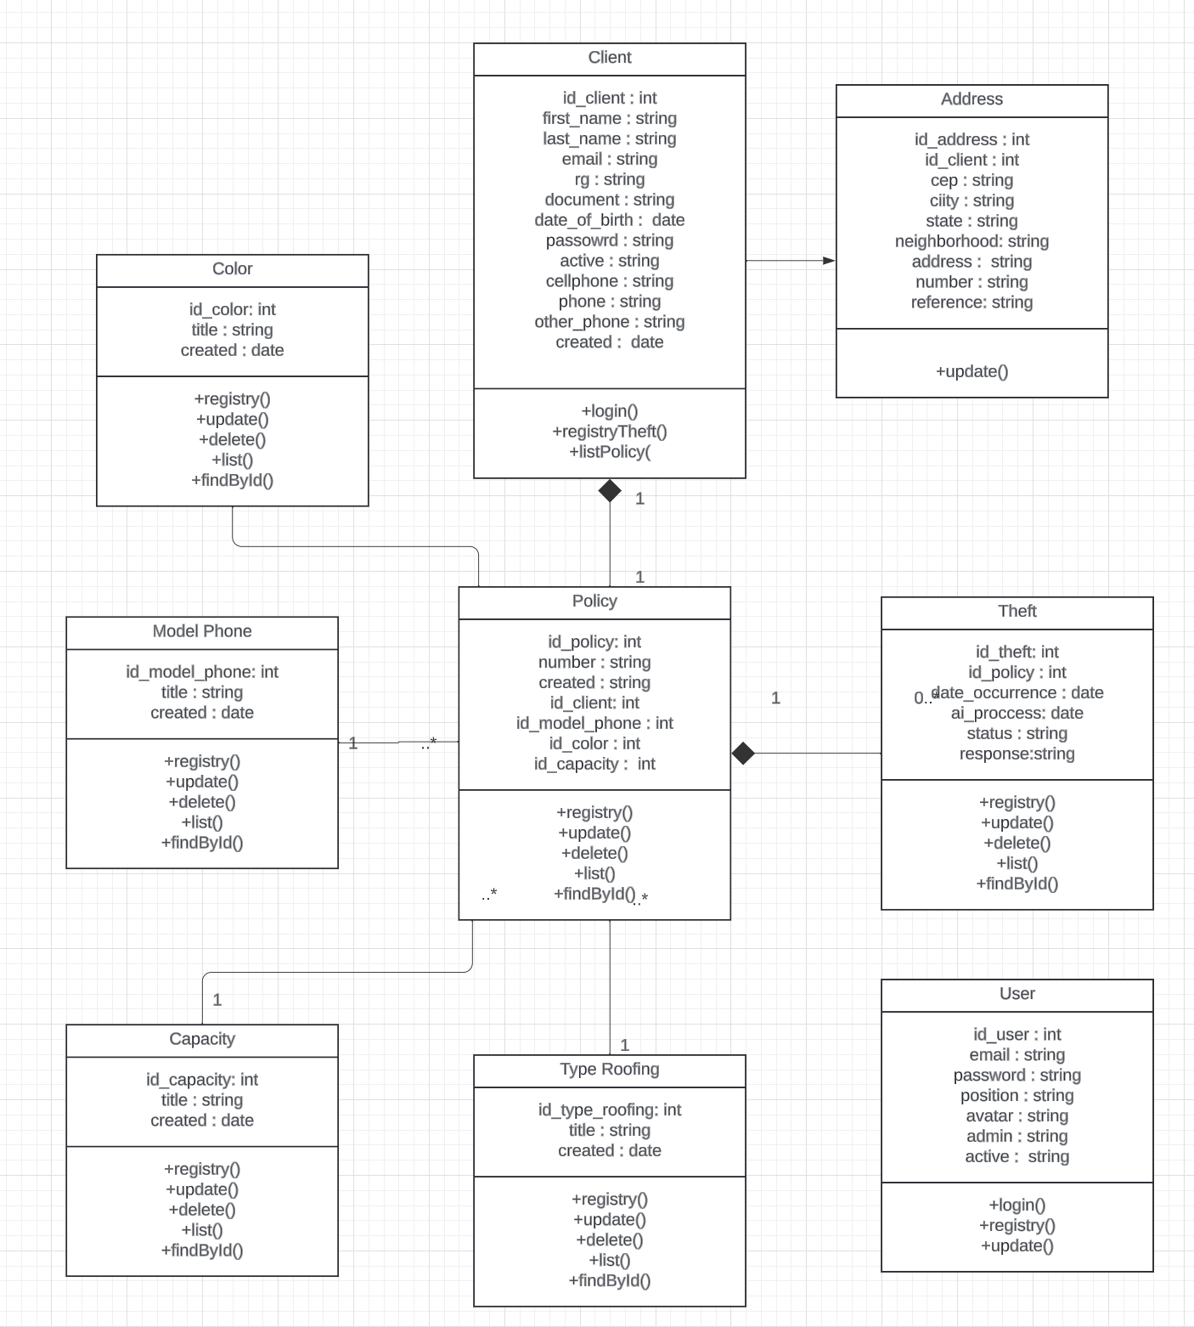

## Arquitetura da Solução

## Padrão Arquitetural

Optei por adotar a estrutura MVC como base para a organização do projeto, visando a clareza e a distinção de responsabilidades entre os diferentes componentes do sistema. Para organização e modularizacao eficiente do código, incorporei os princípios do Design Orientado a dominio DDD.

A persistência e a recuperação de dados foram tratados por meio de Repositories, proporcionando uma interface para acessar e modificar nossas entidades.

Tecnologias utilizadas:

Backend

* Python
* PHP
* Mysql
* SqLite

Frontend

* CSS
* Java Script
* Html

Infra

* Docker
* Ngnix

## C4 model - Diagrama de Contexto

Temos o usuário, que pode desempenhar o papel tanto de cliente quanto de prestador de serviços. Esse usuário acessa um site, que serve como a interface do usuário, conectando-se à aplicação desenvolvida em PHP a Python. Essa aplicação é responsável por toda a inteligência e disponibiliza uma API de comunicação. A API, por sua vez, interage com diversas bases de dados onde são persistidas todas as informações relacionadas à aplicação. Por fim, a aplicação utiliza um serviço externo de envio de e-mails que é empregado em toda a sua extensão.

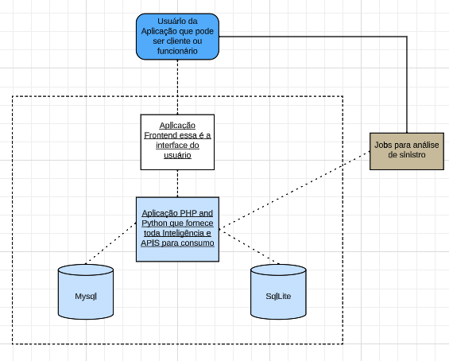

## Frameworks de Trabalho

**Backend:**

O backend para clientes e funcionarios foi construindo usando Framework Symfony com PHP, proporcioanndo uma arquitetura modular e escalável. Este conjunto de tecnologias oferece robustez e eficiência para gerenciar operações relacionadas aos clientes e funcionários.

Além disso, incoporei um microservice especializado em marchine learning desenvolvido em Python com framework Flask. Este microservice adiciona uma camada avançada de inteligência ao sistema, capacitando-o a realizar tarefas específicas de marchine learning, como treinamento de modelos e previsoes. As interacoes entre o backend principal e o microservise sao gerenciadas por meio de uma API HTTP, permitindo uma comunicação eficiente e flexivel entre os componentes.

**ORM:**

Para persistencia de dados, utilizei Doctrine. A escolha desse ORM foi motivada pela sua capacidade de se comunicar eficientemente com bancos de dados SQLite e MySQL. Essa flexibilidade permite a adaptação às diferentes demandas de armazenamento de dados.

**Frontend:**

O frontend foi construído com uma abordagem simples e eficiente, utilizando HTML, CSS e JavaScript. Para acelerar o desenvolvimento e garantir uma interface rica e consistente, optei por integrar uma biblioteca de componentes pela Purple. Essa biblioteca oferece uma variadade de componentes prontos para uso, acelerando o processo de desenvolvimento e mantendo um padrao visual coerente em toda aplicação.

## Estrutura Base do Front End

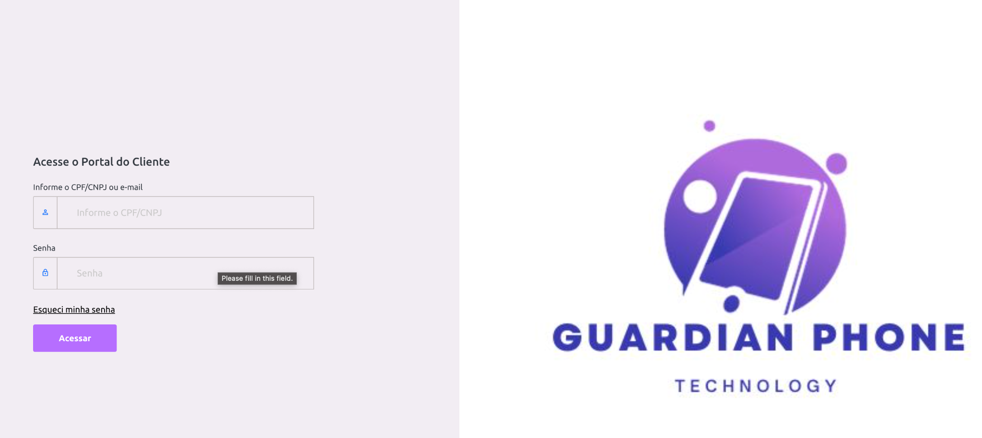

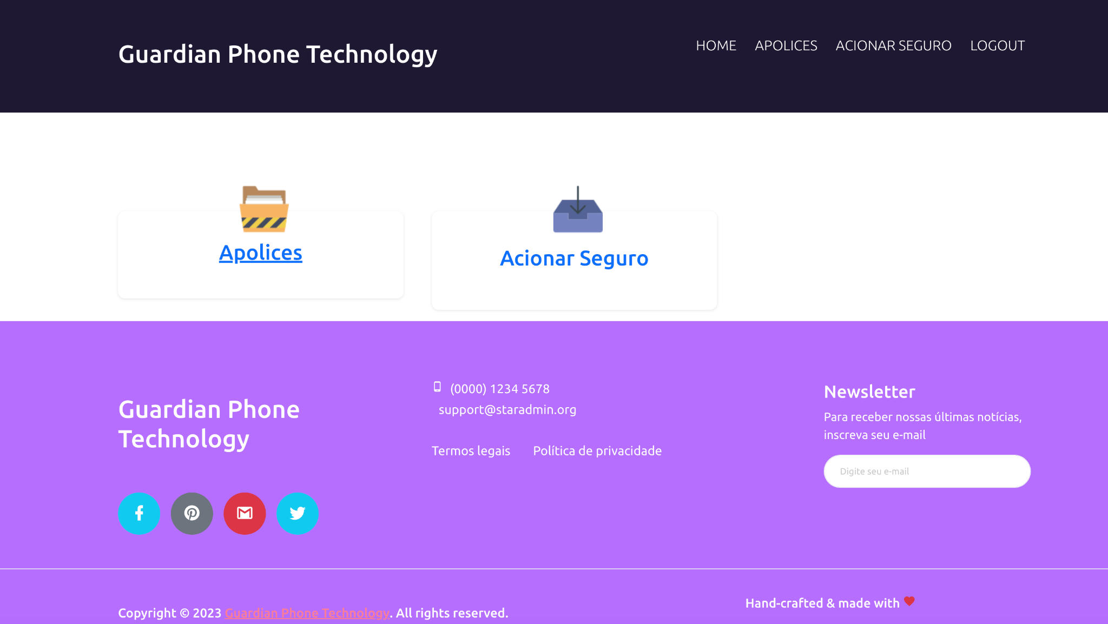

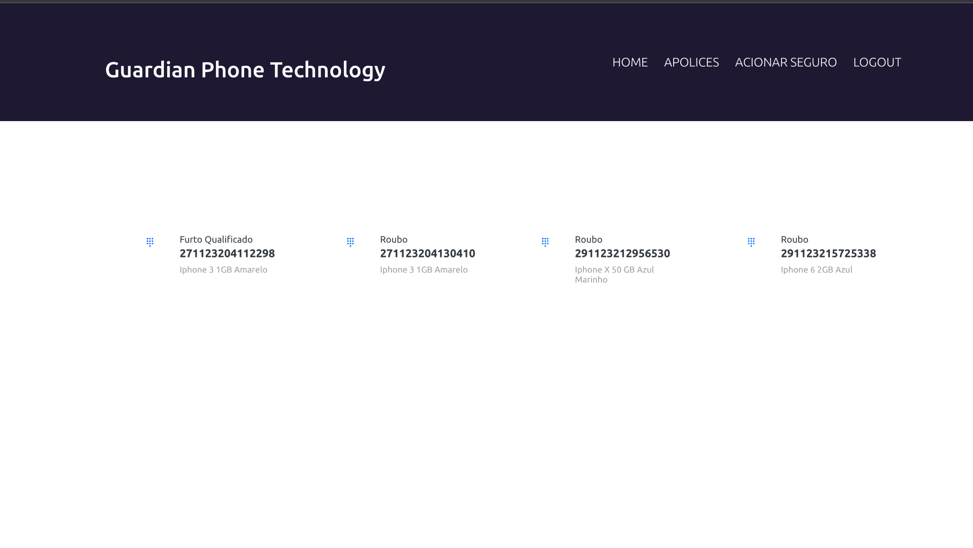

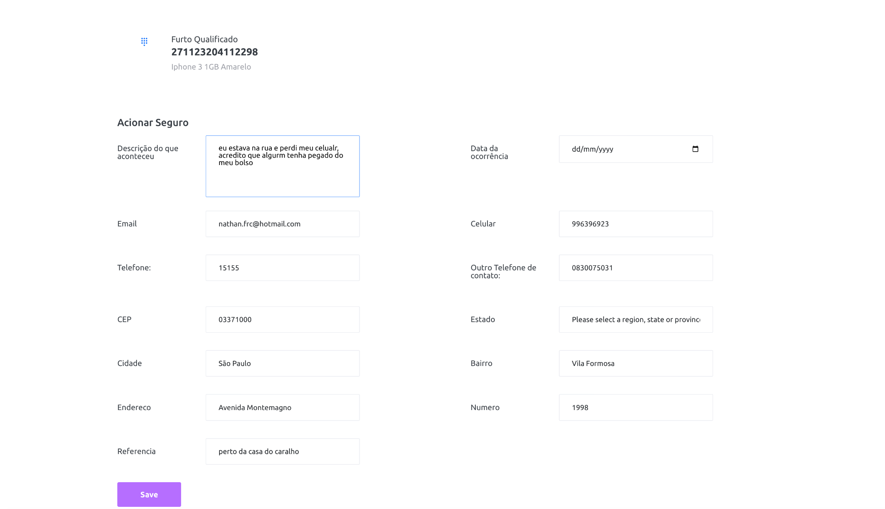

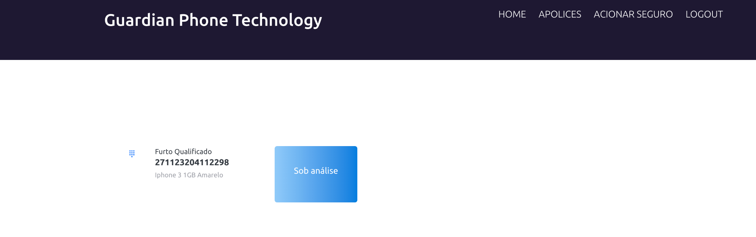

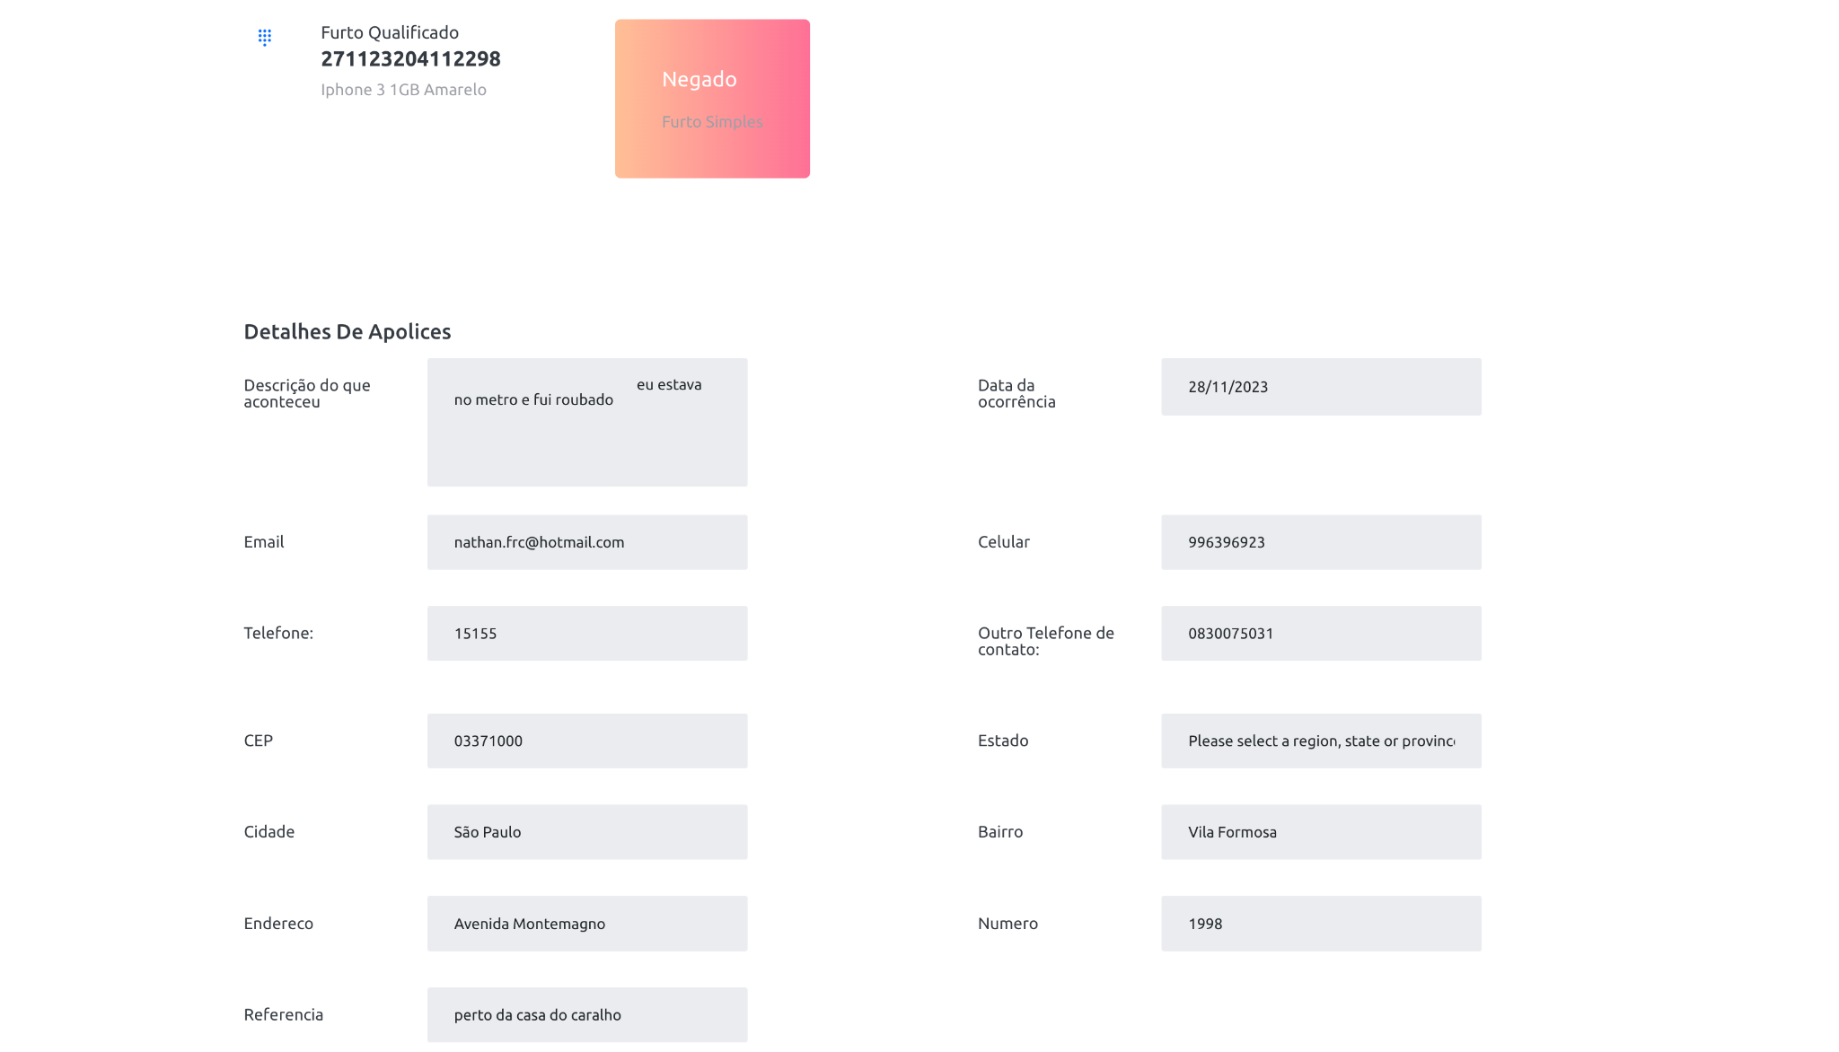

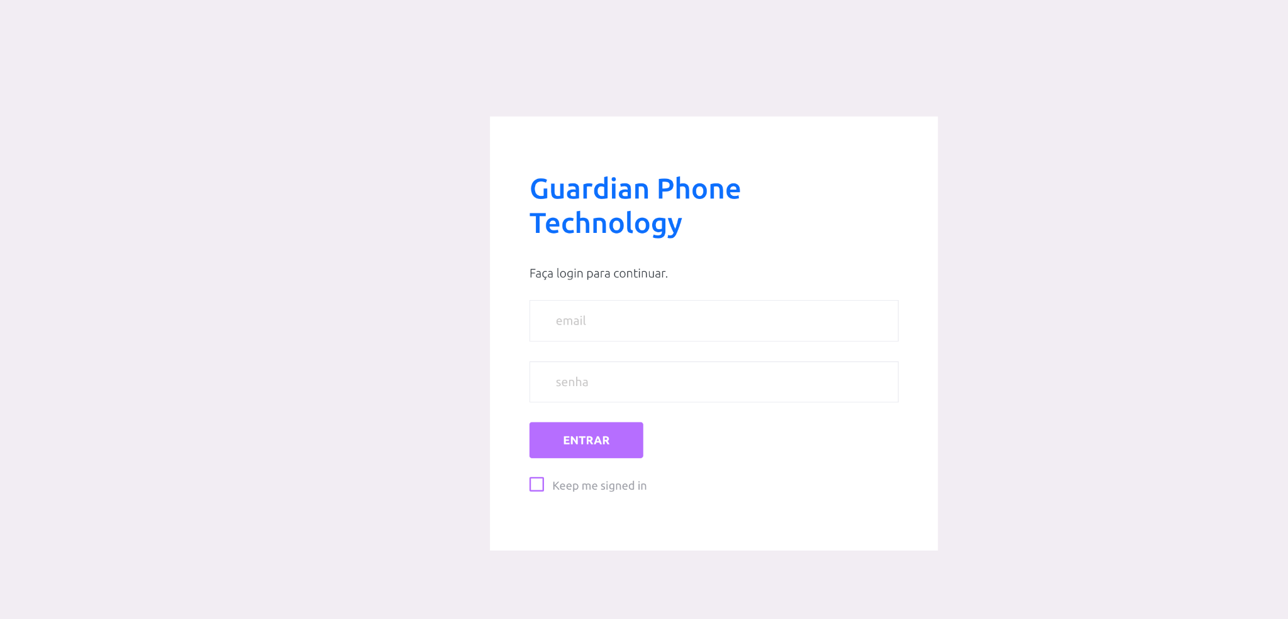

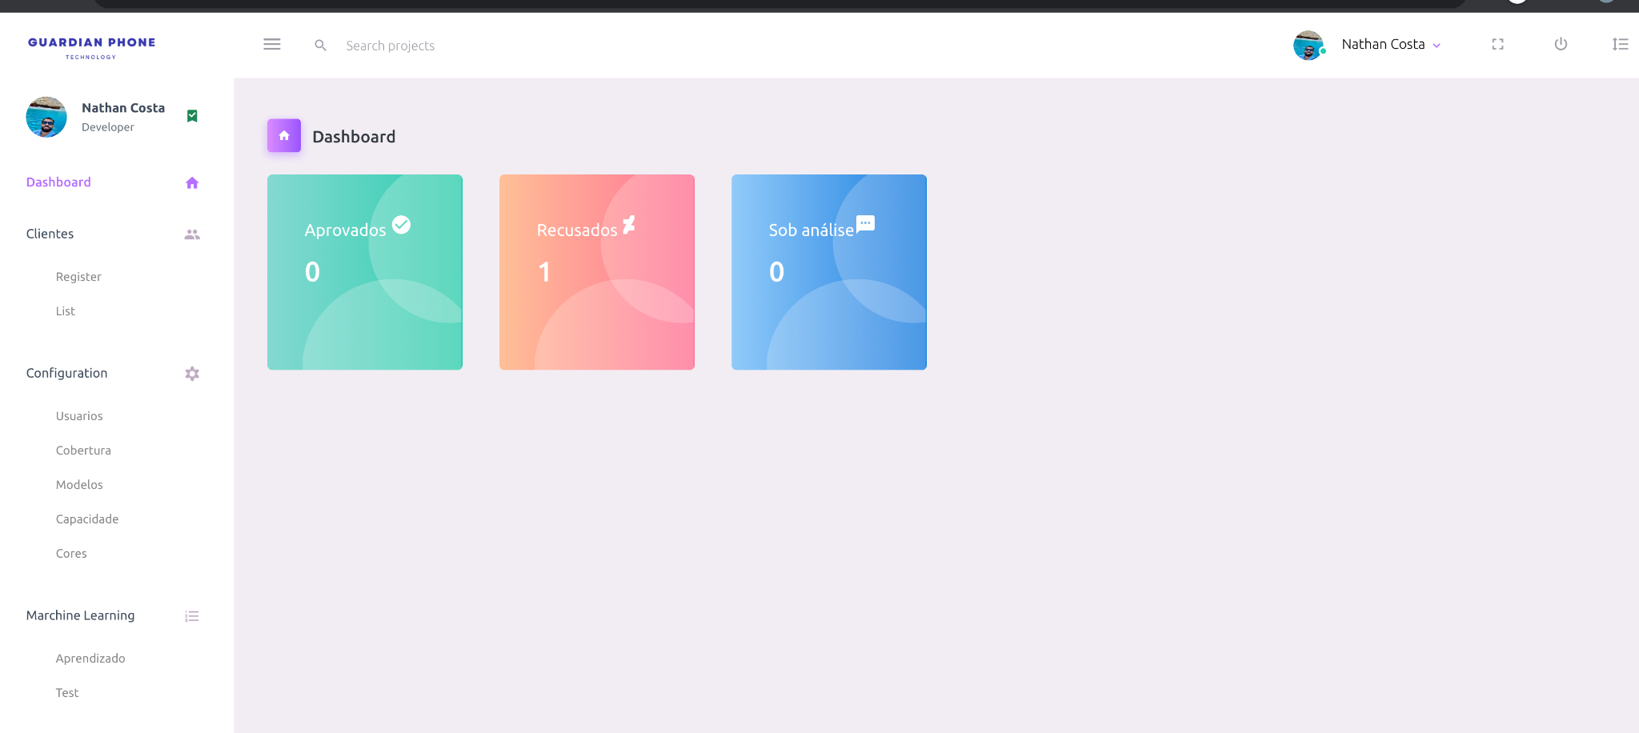

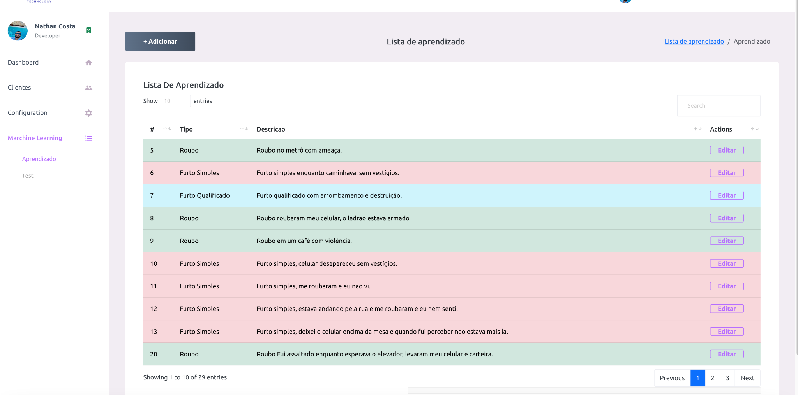

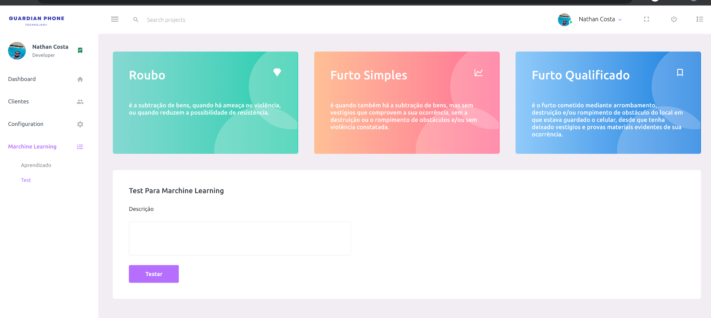

## Modelo Relacional

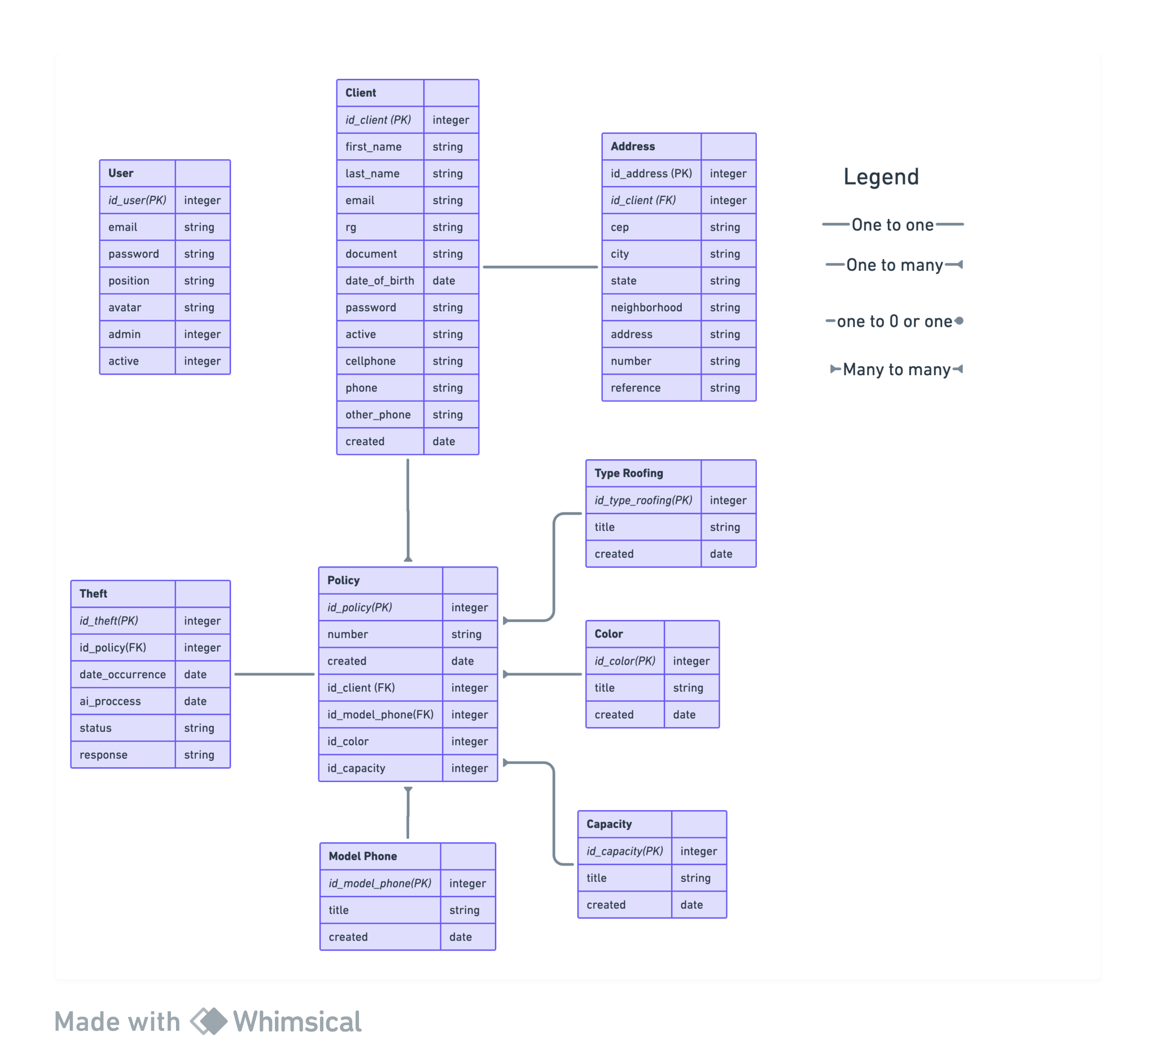

## Plano de Testes

| **Número** | **Caso de uso** | **Objetivo do caso de teste** | **Entradas** | **Resultados esperados** |
| --- | --- | --- | --- | --- |
|  | Fazer abertura de um sinistro | Conseguir fazer um aviso de sinistro | Clicar na apólice deseja para abrir o sinistro | O sistema irá direcionar o usuário para tela de apolices. |
|  | Acessar status do processo de sinistro. | Visualizar o retorno da IA com a devolutiva de análise. | Selecionar apolice que foi aberta o sinistro e visualizar o status de retorno. | O sistema mostrará uma mensagem de Recusado ou Aprovado. |
|  | Treinar o algoritmo com dados. | Conseguir cadastrar dados para IA. | Acessar o sistema de administração e no menu marchine learning, cadastrar análise de seguros. | O sistema mostrará uma mensagem de sucesso e direcionar para pagina de listagem. |
|  | Testar algoritmo. | Conseguir ver uma prévia do test da IA. | Acessar o sistema de administração e no menu marchine learning, e clicar em Test. | O sistema mostrará o retorno da análise da IA, baseado no descritivo digitado. |

## Relatório de Execução de Testes de Software

| **Número** | **Caso de teste** | **Saída esperada** | **Resultados encontrados** | **Aprovado?** |
| --- | --- | --- | --- | --- |
|  | Fazer um aviso de sinistro para análise. | Exibir mensagem de sucesso e salvar o aviso de sinistro. | Exibir mensagem de sucesso | Sim |
|  | Verificar Análise da IA sobre o sinistro aberto | Exibir um status de aprovado ou recusado. | Exibir um status de aprovado ou recusado. | Sim |

## Apropriação de Horas no Projeto

| **Histórico de apropriação de horas** | | |
| --- | --- | --- |
| **Data do registro** | **Atividade** | **Quantidade de horas** |
| 22/11/2023 | Revisar todo o material relacionado ao Projeto Integrado, incluindo textos e vídeos. | 12 |
| 24/11/2023 | Elaboração de Relatório Técnico: Objetivos do Trabalho, Apresentação do Problema e Descrição Abrangente do Software. | 16 |
| 26/11/2023 | Relatório Técnico: Identificação de Atores, Requisitos Funcionais e Não Funcionais. | 18 |
| 27/11/2023 | Relatório Técnico: Identificação da Ferramenta e Desenvolvimento do Diagrama de Caso de Uso. | 16 |
| 28/11/2023 | Relatório Técnico: Descrição Detalhada dos Casos de Uso. | 10 |
| 29/11/2023 | Relatório Técnico: Criação de Protótipo de Interface Navegável e Itens. | 16 |
| 30/11/2023 | Relatório Técnico: Criação do Diagrama de Classes de Domínio. | 16 |
| 01/12/2023 | Relatório Técnico: Definição do Padrão Arquitetural do Projeto e Tecnologias Utilizadas. | 14 |
| 02/12/2023 | Relatório Técnico: Criação do Diagrama de Contexto do Projeto com Breve Explicação. | 12 |
| 03/12/2023 | Relatório Técnico: Apresentação de Frameworks e Estrutura Base do Frontend. | 10 |
| 04/12/2023 | Relatório Técnico: Criação do Modelo Relacional do Banco de Dados. | 6 |
| 05/12/2023 | Relatório Técnico: Elaboração do Plano e Relatório de Execução de Testes. | 8 |
| 06/12/2023 | Implementação do Sistema e Ajustes. | 14 |
| 07/12/2023 | Relatório Técnico: Finalização do Projeto com Descrições Finais e Vídeo de Apresentação. | 16 |

## Código da Aplicação

<https://github.com/nathandeanta/claims.git>

Link da Aplicação:

link do administrador:

<https://guardian-phone.dev-louco.net/login>

[admin@admin.com](mailto:admin@admin.com)

senha: Admin123

[ncosta@guardian-phone.com](mailto:ncosta@guardian-phone.com)

senha: senha123

link do cliente:

<https://guardian-phone.dev-louco.net/client>

123.456.789-01

senha:senha123

134.567.778-89

senha:senha123

245.667.789-00

senha:senha123

API da aplicação de marchine learning:

<https://github.com/nathandeanta/ai-api-analyser.git>

<https://documenter.getpostman.com/view/22718831/2s9YkgBjjn>

Link do video final:

<https://youtu.be/H50oZK3xhf0?si=pzWdok4q-C5YxwSI>

<https://guardian-phone.dev-louco.net/public/video-final.mp4.zip>

## Avaliação Retrospectiva

Ao longo da aplicação dos conhecimentos obtidos durante o curso neste projeto, diversas lições foram assimiladas e desafios superados. Um dos maiores obstáculos enfrentados foi a gestão do cronograma, tornando-se uma tarefa complexa em meio a outras atividades. No entanto, o resultado foi satisfatório, principalmente porque o projeto foi habilmente adaptado e moldado, incorporando os aprendizados adquiridos durante o curso.

## Objetivos Estimados

Os objetivos sempre estiveram centrados no cronograma e na gestão do tempo, e gradualmente conseguimos atingir cada etapa estabelecida. No final, os objetivos estimados foram plenamente alcançados.

## Objetivos Alcançados

Os objetivos estabelecidos em relação ao tempo e cronograma foram atingidos, embora não sem desafios persistentes. Contudo, a perseverança prevaleceu, permitindo a entrega gradual do projeto com funcionalidades que atendiam aos critérios estabelecidos.

## Lições aprendidas

|  | **Retrospectiva (Lições Aprendidas)** | |
| --- | --- | --- |
|  | **Descrição da Lição** | **Classificação** |
| 1 | Aplicação de tempos corretos aos cronogramas. | Positiva |
| 2 | Aplicação efetiva de conceitos teóricos no projeto. | Positiva |
| 3 | Ampliação significativa do conhecimento ao longo do processo. | Positiva |
| 4 | Geração de ideias aplicáveis em projetos reais. | Positiva |

## Referências

Este projeto foi concebido com base na experiência acumulada ao longo de quatro anos em uma empresa do setor de seguros contra roubo e furto. O objetivo principal é abordar eficientemente o problema do atraso na análise de sinistros relacionados a roubo e furto. A experiência adquirida durante esse período proporcionou insights valiosos que foram incorporados neste projeto, visando melhorar a eficiência e a agilidade no processo de avaliação de reclamações.